**ARÉA TEMÁTICA: Sismática**

**SUBÁREA TEMÁTICA: Invertebrados**

**DESCOBERTA DE NOVA ESPÉCIE DE ESPONJA MARINHA: *Protosuberites* sp. nov., do Brasil para o mundo.**

Elielton Francisco do Nascimento¹, Sabrina Jeruza dos Santos2, Ulisses dos Santos Pinheiro3

¹ *Programa de Pós-Graduação em Biologia Animal, Departamento de Zoologia, Centro de Biociências,Universidade Federal de Pernambuco. Rua Nelson Chaves, s/n. Cidade Universitária, 50670-420, Recife, PE—Brazil.* E-mail: [elielton.nascimento@ufpe.br](mailto:elielton.nascimento@ufpe.br)

² *Centro de Biociências,Universidade Federal de Pernambuco. Rua Nelson Chaves, s/n. Cidade Universitária, 50670-420, Recife, PE—Brazil.* E-mail: [sabrina.jeruza@ufpe.br](mailto:sabrina.jeruza@ufpe.br)

3 *Departamento de Zoologia, Centro de Biociências,Universidade Federal de Pernambuco. Rua Nelson Chaves, s/n. Cidade Universitária, 50670-420, Recife, PE—Brazil.* E-mail: [ulisses.pinheiro@ufpe.br](mailto:ulisses.pinheiro@ufpe.br)

**INTRODUÇÃO**

O gênero *Protosuberites* Swartschewsky, 1905 é caracterizado por esponjas que possuem na superfície do seu esqueleto tilóstilos agrupados semelhantes a escovas que geralmente são menores que os do coanossoma. Atualmente, existem 26 espécies válidas para o mundo, das quais 11 ocorrem no Oceano Atlântico. E, até então, não havia registro de espécie válida para a costa brasileira. Os únicos registros deste gênero para o Brasil são encontrados nos seguintes trabalhos: Monteiro & Muricy (2004) onde abordo a distribuição das esponjas na Ilha Cagarras, Rio de Janeiro; Silva et al (2006) avaliou a atividade microbiana das espécies de esponjas presentes na costa brasileira dentre esses indivíduos esponjas pertencentes ao Gênero *Protosuberites* e Laport et al (2009) onde analisou o potencial antimicrobiano das esponjas marinhas brasileiras.

Diante disso, este trabalho teve como objetivo comparar os caracteres das espécies válidas do gênero *Protosuberites*, descrevendo uma possível nova espécie para a ciência.

**MATERIAL E MÉTODOS**

Os espécimes analisados foram coletados na base naval de Aratu, Salvador - Bahia no ano de 2004 em uma profundidade de 8 metros, estão fixados em álcool 80% e depositados na Coleção de Porifera do Museu de História Natural (UFBA), .

Para o estudo dos espécimes foram utilizadas técnicas para preparação e identificação conforme HAJDU et al. (2011). A taxonomia se baseou pela descrição da morfologia externa dos espécimes, seguindo os critérios: consistência, forma, textura da superfície, padrão de disposição dos poros e ósculos; da arquitetura esquelética, sendo observados arranjo e disposição das diferentes categorias de espículas no corpo da esponja e; dos tipos espiculares de cada espécie.

Foram mensuradas 30 micrometrias de cada tipo de espícula e dimensionadas em tamanho máximo-***médio***-mínimo. As micrometrias estão registradas em micrômetros (μm). Para identificação em nível específico foi realizado um levantamento de todas as espécies do mundo pertencentes ao gênero *Protosuberites* no World Porifera Database (DE VOOGD, N.J., et al 2023) e comparados entre si.

**RESULTADOS E DISCUSSÃO**

Morfologia externa (medida do espécime UFBA 2660) (Fig 1A):Esponja massiva ereta flabeliforme com sulcos verticais, de superfície irregular, consistência compressível. Cor em vida desconhecida, após fixada marrom. Morfologia interna (medida do espécime UFBA 2660) (Fig 1B):Coanossoma confuso, com feixes que partem para superfície. Ectossoma com tilóstilos inclinados horizontalmente em sua superfície e dispostos em forma de “leque”. Presença de cavidade em seu ectossoma. Seus tilóstilos são classificados em duas categorias com relação a largura (comprimento total da espícula- largura do eixo/ comprimento do tilo/ largura do tilo) I) 400-***668,66***-937,5/ 9,66-***10,84***-16,1/ 6,44-***12,91***-17,71/ 8,05-***11,55***-17,71 II) 225-***304,79***-475/ 3,22-***4,61***-6,44/ 6,44-***8,85***-9,66/4,83***-6,56***-9,66. Sua morfologia varia de retos a curvos com cabeças ovaladas ou levemente lobadas.

*Protosuberites* sp. nov.  é a única do gênero que apresenta a forma flabeliforme ereta, diferindo de: *P. aquaedulcioris* (Annandale, 1915); *P. brevispinus* (De Laubenfels, 1951); *P. collaris* Annandale, 1924; *P. denhartogi* van Soest & de Kluijver, 2003; *P. ectyoninus* (Topsent, 1900); *P. epiphytoides* (Thiele, 1905); *P. ferrerhernandezi* (Boury-Enault & Lopes, 1985); *P. geracei* (van Soest & Sass, 1981); *P. hendricksi* Samaai & Gibbons, 2005; *P. incrustans* (Hansen, 1885); *P. lacustris* (Annandale, 1915); *P. longispiculus* (Burton, 1959); *P. mereui* Manconi, 2016; *P. mexicensis* de Laubenfels, 1935); *P. modestus* (Pulitzer-Finali, 1978); *Pr. novaezelandiae* Kelly & Rowden, 2019; *P. prototipus* Swartschewsky*, 1905; P. reptans* (Kirkpatrick, 1903); *Protosuberites sisyrnus* (de Laubenfels, 1930); *P. stephensae* Van Soest & Hooper, 2020 por estas serem incrustantes. Adicionalmente, *P. aquaedulcioris* (Annandale, 1915); *P. denhartogi* van Soest & de Kluijver, 2003; *P. ectyoninus* (Topsent, 1900); *P. epiphytoides* (Thiele, 1905); *P. ferrerhernandezi* (Boury-Enault & Lopes, 1985); *P. geracei* (van Soest & Sass, 1981); *P. hendricksi* Samaai & Gibbons, 2005; *P. incrustans* (Hansen, 1885); *P. lacustris* (Annandale, 1915); *P. prototipus* Swartschewsky, 1905; *P. reptans* (Kirkpatrick, 1903); *P. sisyrnus* (de Laubenfels, 1930) possuem tilóstilos menores quando comparados com a nova espécie e *P. brevispinus* (de Laubenfels, 1951), *P.longispiculus* (Burton, 1959), *P. nestus* (Sim & Kim, 1994), ) possuem tilóstilos maiores. Além disso, *P. ferrerhernandi* (Boury-Esnault & Lopes, 1985); *Protosuberites mereui* Manconi, 2016; *Protosuberites mexicensis* (de Laubenfels, 1935); *P. modestus* (Pulitzer-Finali, 1978) e *P. novaezelandiae* Kelly & Rowden, 2019 apesar de apresentarem variação dos tamanhos das espículas semelhantes com as medidas da *Protosuberites* sp. nov. (100 -***295,3***-650 μm; 1000 μm e 400-1050 μm, respectivamente versus 400-***668,66***-937,5 μm) elas têm ocorrência bastante distantes (Norte do oceano Atlântico, Leste do mar mediterrênio, Sul da enseada Californiana, Norte do oceano Atlântico e Mar Mediterre, Bahia de Planty- Nova Zelândia, respectivamente). Já as espécies *P. capillitium* (Topsent, 1892); *P. rugosus* (Topsent, 1893); *P. proteus* (Hentschel, 1909), são esponjas massivas e *P. durus* (Stephens, 1915) é uma esponja lobada e ainda possuem tamanho mínimo dos tilóstilos menores (170-750 μm) quando comparados a espécie nova ( I- 400-***668,66***-937,5 e II- 225-***304,79***-475 μm). *Protosuberites epiphytum* (Lamarck, 1815) é a espécie que mais se assemelha com a espécie nova por apresentar forma ereta. Entretanto, a mesma tem um hábito arborescente ramificado, enquanto a espécie nova é flabeliforme. Adicionalmente, *P. epiphytum* apresenta tilóstilos bem menores quando comparados a *Protosuberites* sp. nov.

**CONCLUSÕES**

Este trabalho destaca a importância de estudos taxonômicos em material depositado em coleções científicas.

Disponibilizamos informações importantes sobre a real distribuição das espécies.

Ampliamos a ocorrência do gênero *Protosuberites* para a costa brasileira.

Descrevemos uma nova espécie para a ciência.

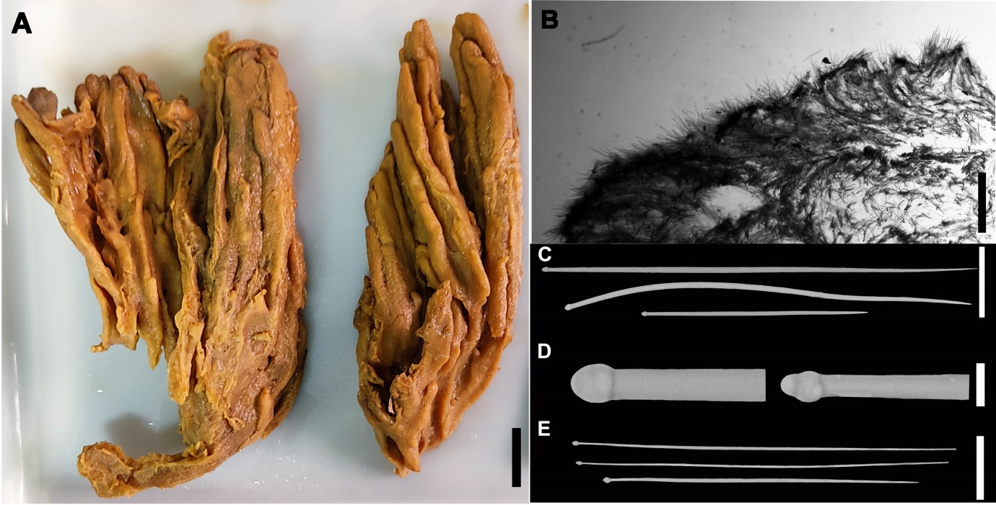

Figura 1. *Protosuberites* sp. nov. (UFBA 2660) (A) Espécime fixado (B) Esqueleto em vista transversal. (C), variação dos tilóstilos da categoria I. (D) variação do tilo dos tilóstilos. (E) variação dos tilóstilos da categoria II. Escala: A= 2,5 cm. B= 700 μm. C= 100 μm; D= 50 μm; E= 10 μm.

**REFERÊNCIAS**

ANNUNZIATA, B. B. 2019. Espongiofauna marinha dos estados do Piauí e Maranhão (Nordeste do Brasil) e considerações biogeográficas no Atlântico Sul Ocidental. 140 fls. Tese (doutorado) – Universidade Federal de Pernambuco. Centro de Biociências. Programa de Pós-Graduação em Biologia Animal. Recife.

de Voogd, N.J.; Alvarez, B.; Boury-Esnault, N.; Carballo, J.L.; Cárdenas, P.; Díaz, M.-C.; Dohrmann, M.; Downey, R.; Goodwin, C.; Hajdu, E.; Hooper, J.N.A.; Kelly, M.; Klautau, M.; Lim, S.C.; Manconi, R.; Morrow, C.; Pinheiro, U.; Pisera, A.B.; Ríos, P.; Rützler, K.; Schönberg, C.; Vacelet, J.; van Soest, R.W.M.; Xavier, J. 2023. World Porifera Database. *Protosuberites* Swartschewsky, 1905. Acessado em: https://marinespecies.org/porifera/porifera.php?p=taxdetails&id=170779 on 2023-07-18

Hajdu, E., Peixinho, S. & Fernandez, J.C.C. 2011. Esponjas Marinhas da Bahia—Guia de Campo e Laboratório. Série Livros 45. Museu Nacional, Rio de Janeiro, 276 pp.

Laport, M. S.; Santos, O. C. S.; Muricy, G. 2009. Marine sponges: potential sources of new antimicrobial drugs. Current pharmaceutical biotechnology, v. 10, n. 1, p. 86-105.

Monteiro, L.C. & Muricy, G. 2004. Patterns of sponge distribution in Cagarras Archipelago, Rio de Janeiro, Brazil. Journal of the Marine Biological Association of the United Kingdom, v. 84, n. 4, p. 681–687.

Muricy, G. 2023. Porifera in Catálogo Taxonômico da Fauna do Brasil. PNUD. Disponível em: <http://fauna.jbrj.gov.br/fauna/faunadobrasil/6>. Acesso em: 18 Jul. 2023.

Muricy, G.; Hajdu, E. 2006. Porifera Brasilis. Guia de identificação das esponjas mais comuns do Sudeste do Brasil. Eclesiarte, Rio de Janeiro. 104 pp.

Silva, A.C., Kratz, J.M., Farias, F.M., Henriques, A.T., Santos, J., Leonel, R.M., Lerner, C., Mothes, B., Barardi, C.R.M. & Simões, C.M.O. 2006. In vitro antiviral activity of marine sponges collected off Brazilian coast. Biological and Pharmaceutical Bulletin, 29(1), 135–140.